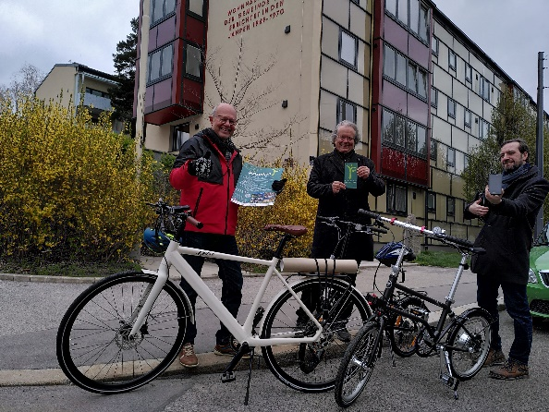 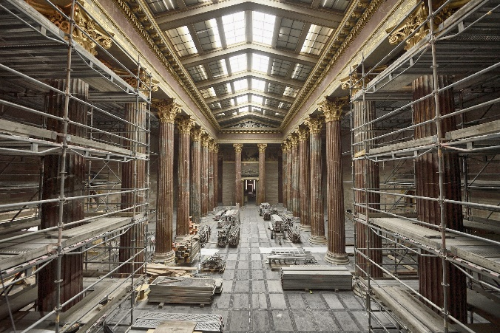
Bild 1: Die beiden Organisatoren Günter und Markus Lang zum Start des passathons 2021 - RACE FOR FUTURE vor der ersten Sanierung zur Plusenergie-Wohnanlage von Wiener Wohnen gemeinsam mit Architekt Martin Treberspurg (Mitte). Foto: passathon; Bild 2: Sanierung des Parlaments in Klimaaktiv Gold Standard. Foto: Parlamentsdirektion/Johannes Zinner
540 klimaschonende Leuchtturmobjekte gibt es beim passathon 2021 – RACE FOR FUTURE mit dem Rad zu sehen.
Bereits über 1.500 Klimaschutzobjekte erradelt
passathon – RACE FOR FUTURE, der weltweit größte Outdoor-Event für klimagerechtes Bauen und Sanieren, lässt jetzt ganz Österreich strampeln, um alle aufzurütteln, wie Klimaneutralität bis 2040 im Gebäudesektor Realität werden kann. Unter dem Motto "Gut für deine Gesundheit! Gut für unser Klima!" wird auf sportliche Weise die Architektur- und Nutzungs-Vielfalt dieser zukunftsweisenden und enkeltauglichen Bauten erlebbar.
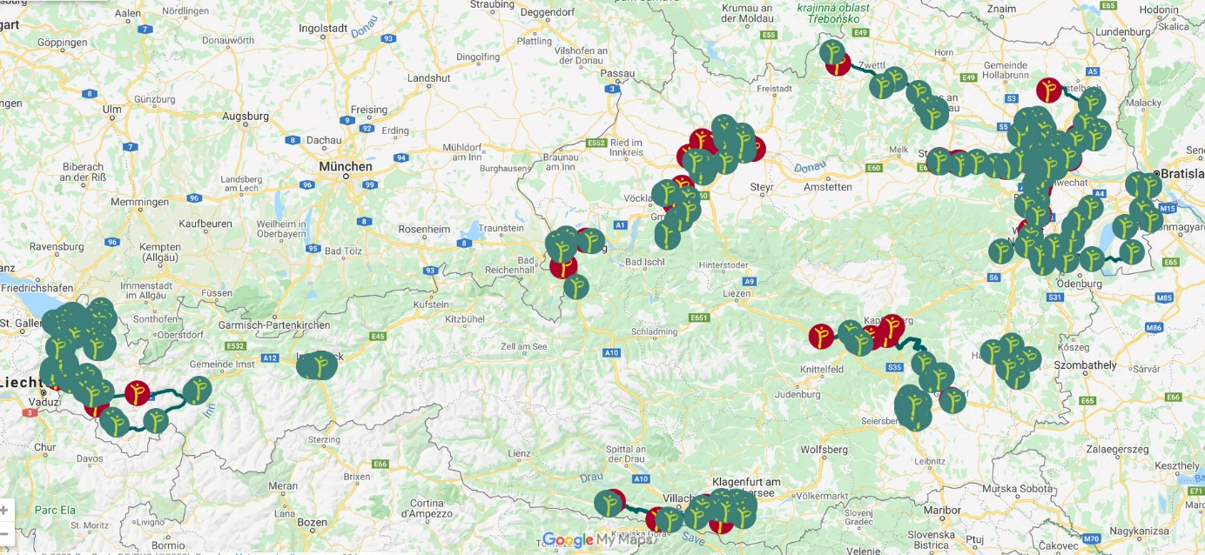
Bild 3: Österreich Übersichtskarte mit den 540 passathon-Leuchttürmen, Quelle: passathon
Die Vielfalt der vorgestellten Plusenergiegebäude, Passivhäuser und klimaaktiv Gold Gebäude ist enorm. Vom sanierten Parlament oder ORF Hauptgebäude, über Ein- und Mehrfamilienhäuser, Hotels, Kindergärten, Schulen und Hochhäuser bis hin zu einem Konzerthaus und einer Kletterhalle ist alles dabei. Um diese Leuchttürme nachhaltigen Bauens erleben zu können sind alle eingeladen, sich aufs Rad zu schwingen, klimaschonend die Gebäude abzuradeln und dabei Leuchttürme für die passathon Trophy 2021 zu sammeln.

Keine Hürde zu schwer für ein besseres Klima

Bei oft noch recht unwirtlichen Wetterverhältnissen wurden im ersten Monat bereits über 1.500 passathon-Leuchttürme mit der eigenen Muskelkraft quer durch ganz Österreich erradelt. Alle TeilnehmerInnen vereint, sich ein detailliertes Bild über Neubauten wie Sanierungen zu machen, die um 90 Prozent weniger Energie benötigen und zur Gänze bereits mit erneuerbaren Energien versorgt werden. Und warum sich die Bewohner und Nutzer besonders über die erheblich bessere Luftqualität und gesteigerten Komfort in diesen klimafitten Gebäuden erfreuen. Zudem senkt die Komfortlüftung bei der aktuellen Corona-Pandemie die Virenkonzentration in diesen Innenräumen erheblich.
Manche TeilnehmerInnen gehen es eher gemütlich an, und erkunden jeweils nur ein bis zwei Objekte an einem Tag. In Wien hingegen hindert Regina ihr Handicap mit nur einem Bein nicht daran mit ihrem Spezial-Dreirad bereits 70 passathon-Leuchttürme absolviert zu haben. Der mit 165 Objekten aktivste Radler, Christian aus Salzburg, hat bei 3 °C gleich Arlbergpass, Silvretta Hochalpen-Straße und das Große Walsertal in nur 1 ½ Tagen bewältigt, um auf diesen beiden Routen 28 herausragende passathon-Leuchttürme zu erkunden. Anschließend hat er auf der Rheintal Oberland passathon-Tour von Mäder bis Amerlügen mit zwei steilen Anstiegen in Batschuns Österreichs 1. Passiv-Reihenhaus und in Amerlügen noch Österreichs 1. Passivhaus erklommen.  Bild 4: Teilnehmerin Regina vor dem HoHo in der Seestadt Aspern, Foto: Regina Jung | 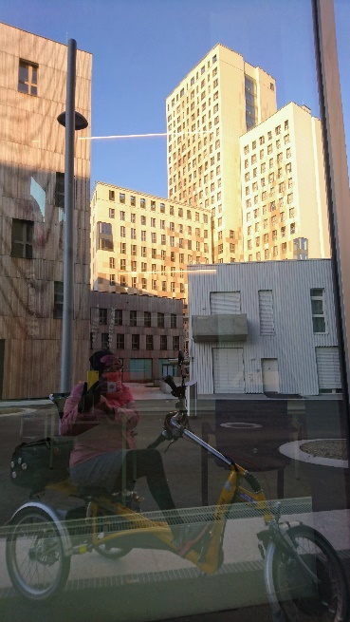

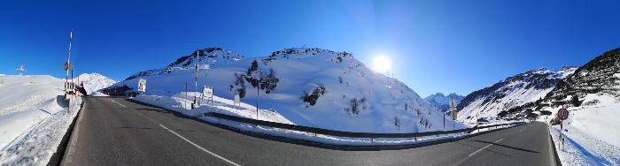 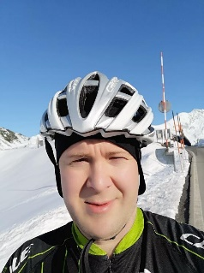
Foto 5 + 6: Überquerung des Arlbergpasses bei der passathon-Gebirgs-Challenge. Erster Bezwinger Christian Rettenbacher

25 Jahre nach dem 1. Passivhaus höchste Zeit für Wandel
Ein Viertel Jahrhundert nach der Errichtung des ersten Passivhauses Österreichs, das wie alle anderen passathon-Leuchttürme weit weniger Energie als der heutige Baustandard benötigt, ist höchste Zeit zum Wandel. „In Anbetracht der dramatisch voranschreitenden Klimakrise ist es allerhöchste Zeit, diese bestens bewährten zig-tausendfachen Vorbilder zum generellen Baustandard in Österreich zu machen“, fordert Günter Lang, Organisator des passathon ein. Handeln wir nicht und emittieren weiter so viel Treibhausgase in die Atmosphäre, hat Österreich bereits in fünf Jahren sein noch verfügbares CO₂-Budget zur Gänze aufgebracht. Dabei wurde bereits 2010 von der EU festgelegt, dass ab 1.1.2021 europaweit nur noch sogenannte „Nearly Zero Energy Buildings“ zulässig sind. Die in Österreich aktuellen Bauordnungen lassen gemäß OIB Richtlinie 6 jedoch weiterhin Baustandards zu, die den fünffachen Energieverbrauch wie das älteste Passivhaus Österreichs aufweisen. In Verbindung mit dem größten Bauvolumen seit Jahrzehnten werden so aus heutiger Sicht neue Energieschleudern errichtet, die die Klimaneutralität 2040 im Gebäudesektor verhindern werden. Es muss endlich damit Schluss sein, dass Baunormen und Bauordnungen primär von den einflussreichen Bau- und Energielobbys bestimmt werden. Wie schon Greta Thunberg gesagt hat „Your house is on fire“, ist es allerhöchste Zeit nicht nur politische Sonntagsreden auf allen Ebenen zu halten, sondern endlich engagiert zu handeln.
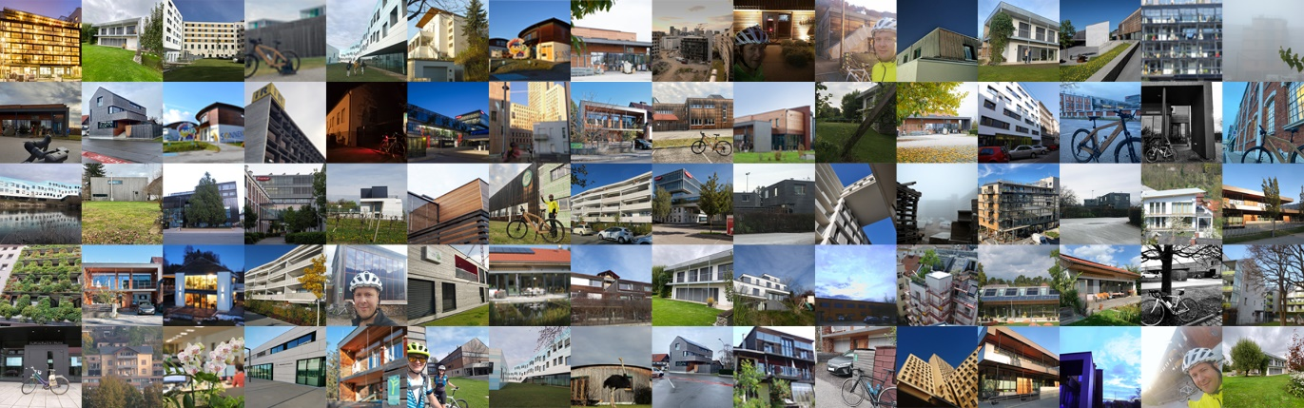
Bilder Collage aus dem Fotowettbewerb „Lange Nacht der Forschung 2020 im Rahmen des passathon – RACE FOR FUTURE
Mit digitalem Reiseführer zu passathon Leuchttürmen für Klimaschutz & Lebensqualität
Mit dieser Auswahl von 540 vorbildlichen klimaschonenden Gebäude in Österreich kann noch bis 16. Oktober 2021 jede/r BürgerIn auf 26 Routen mit dem Rad diese passathon-Leuchttürme entdecken und mit ein wenig Glück einen von vielen Preisen gewinnen. Ein wirklich lohnender Österreich-Urlaub – damit auch unsere Kinder noch eine lebenswerte Zukunft vorfinden! Anmeldung zur Teilnahme und alle Infos unter: www.passathon.at
Hier die wichtigsten Eckdaten zusammengefasst:
Wann: 16. April bis 16. Oktober 2021
Registrierung auf www.passathon.at
Wo: In allen neun Bundesländern in 200 Gemeinden und Bezirken
Was: 540 Leuchtturmobjekte auf 26 Rad-Routenvorschlägen zu erkunden
Wie: Mit dem Rad individuell mit Hilfe einer App wird man zum gewünschten Leuchtturm
über GPS geleitet und erhält dort übers Handy alle Informationen zum Objekt Gewinn: Mit jedem erradelten Leuchtturm sammelt man einen Leuchtturm.
Ab 25 gesammelten Leuchttürmen kann man beim Gewinnspiel teilnehmen Sport: Die besten RadlerInnen gewinnen die PASSATHON TROPHY 2021
Corona: Die Teilnahme ist individuell oder unter COVID-19 Vorgaben in Kleingruppen möglich
Kosten Die Teilnahme ist kostenlos
Die Hauptpartner sind das Bundesministerium für Klimaschutz, Umwelt, Energie, Mobilität, Innovation und Technologie (BMK), die Stadt Wien, Land Vorarlberg, Land Kärnten, Land Steiermark, Land Oberösterreich, Land Niederösterreich, Österreichischer Städtebund und Klima- und Energiefonds. Die Abwicklung erfolgt in Kooperation mit Österreich radelt, dem Energieinstitut Vorarlberg, Klimaaktiv, Stadt der Zukunft, Klimabündnis Österreich, u.v.m.

Kleine Auswahl der 128 Vorarlberger Leuchtturmobjekte:

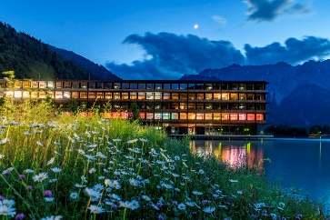 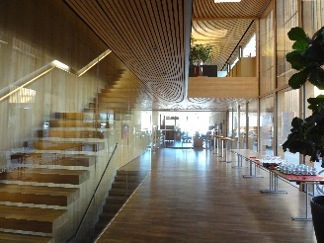 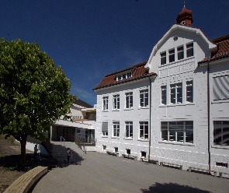
Bildreihe 1: Mondschein Hotel / Stuben am Arlberg [Foto: Alexander Lohmann], Illwerke vkw zentrum montafon / Vandans [Foto: illwerke vkw], Gemeindezentrum Ludesch [Foto: LANG consulting], Volksschule Röthis [Foto: Dieter Klammer]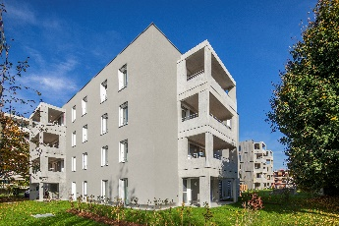 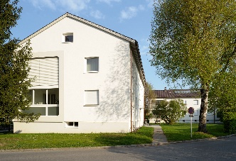 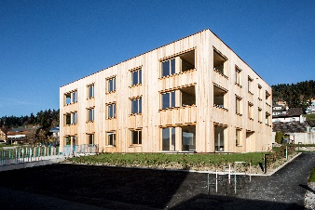 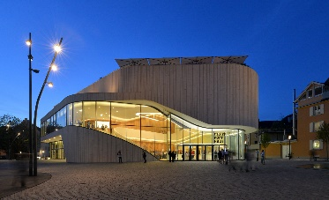Bildreihe 2: WHA Lerchenstraße / Wolfurt [Foto: Wohnbauselbsthilfe], WHA Zipersfeld / Altach [Foto: VOGEWOSI / Gerhard Klocker], WHA Schnoran / Doren [Foto: Morschen Baumanagement], Montforthaus / Feldkirch [Foto: Friedrich Böhringer]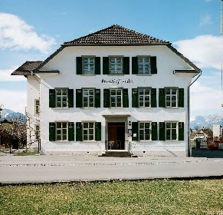 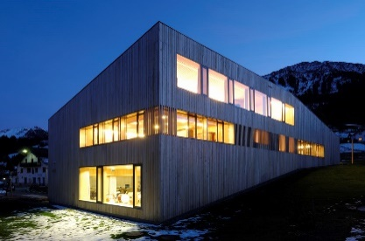 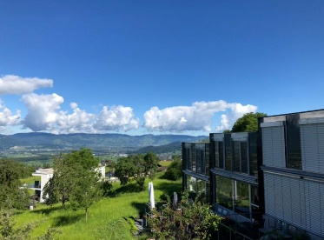 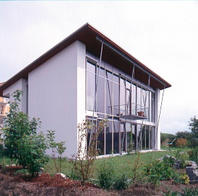
Bildreihe 2: Freihof Sulz [Foto: Lukas Schaller], Gemeindezentrum Raggal [Foto: Gemeinde Raggal], Österreichs 1. Passivhaus-Reihenhaus in Batschuns [Foto: Karin Ess], Österreichs 1. Passivhaus [Foto: Martin Caldonazzi]
Pressekontakt:
Günter Lang, LANG consulting Mail: race@passathon.at Mobil: +43-650-900 20 40
Alle Fotos, Video und Pressetexte zum Download unter: https://passathon.at/news/presse
Weitere Links: www.passathon.at www.facebook.com/passathon www.twitter.com/passathonAT www.instagram.com/passathon.at

Mit Unterstützung von Bund und Ländern:
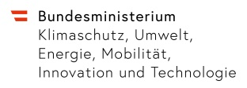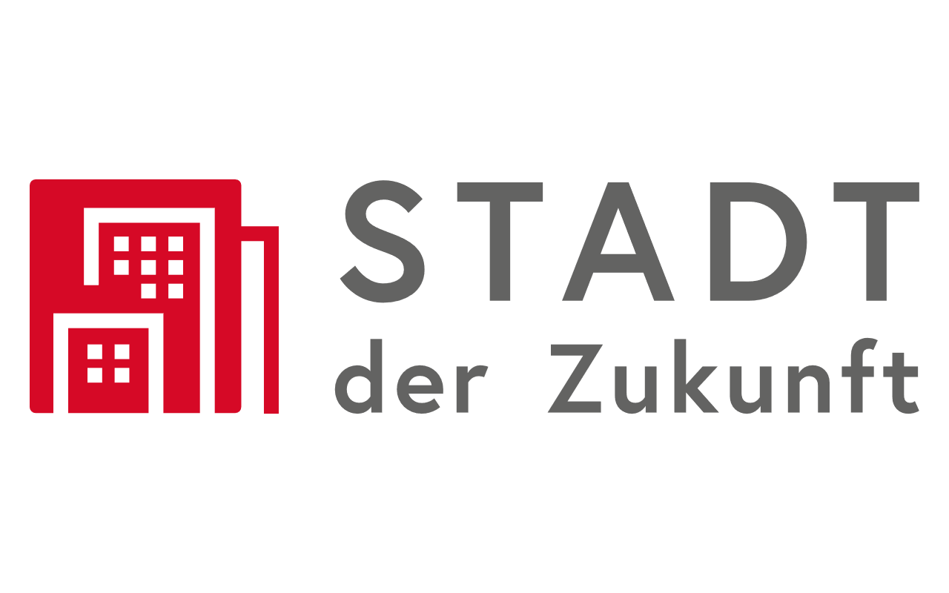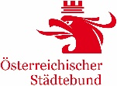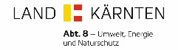
Mit freundlicher Unterstützung der Gold Sponsoren:
